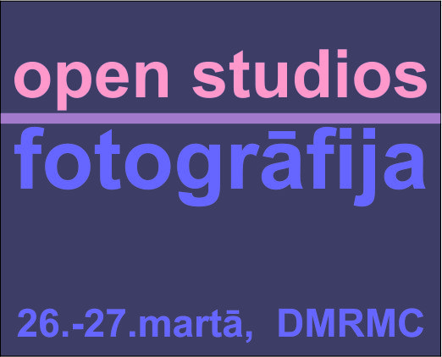

Vieta: Daugavpils Marka Rotko mākslas centrs (DMRMC), Mihaila iela 3, Daugavpils DMRMC konferenču telpas

Pasākums: radošā darbnīca (open studios)
“Fotogrāfija. Laika un Tēlu pieredzes simbioze.”

Laiks: darbnīca norisināsies divas dienas
26.03.2013. no plkst. 16.00- 20.00
27.03.2013. no plkst. 10.00- 16.00

Pasniedzējs: Vilnis Auziņš, fotogrāfs, fotogrāfijas pasniedzējs, daudzus gadus vadījis Latvijas Fotogrāfijas muzeju, Latvijas Dizaineru un Mākslinieku savienības biedrs.

Dalībnieki: Fotogrāfijas interesenti ar pieredzi un bez tās. Dalībnieku skaits ierobežots. Uz darbnīcu tiks aicināti pirmie 10 interesenti.

Dalības maksa: 5,00 Ls

DMRMC piedāvā: telpas, kafijas pauzes, iepazīšanos ar centru

Pieteikties pie: DMRMC rezidenču administratores Baibas Priedītes pa e-pastu: baiba.priedite@daugavpils.lv

Saturs:
1. Attēla noraidīšana – izaicinājums šamaņiem.
Fotogrāfijas priekšvēsture. Tiražējamu attēlu lietošanas nepieciešamība.

2. Priekšpilsētas puika labo manieru skolā.
Tēlotājas mākslas pieredzes apgūšana. Komunikācijas kvalitātes un ātruma audzēšana.

3. Sadursme ar zinātni.
Industrializācijas atgriezeniskā saite- modernisms. Fotogrāfija – modernisma provokators un instruments.

4. Apziņas komplekts patstāvībai.
Nozares intelektuālās patstāvības veidošanās process. Izglītības strukturēšana . Kultūras vērtības statusa veidošanās. Līdzdalība dizaina attīstībā

5. Skarbās dzīves skola .
Sociālo katastrofu pievienotā vērtība 1930- 1940 tajos. Fotogrāfijas globālo un nozīmīgu starptautisku institūciju veidošanās.

6. Pieredzes pārkausēšana.
Līdzdalība globālo komunikācijas tīklu veidošanā. Atsevišķu tēlu prezentācijas segmentu attīstība.

7. Postmodernisma brīvdienas.
Jauno tēlotājas mākslas pieredzes sakausējumu ieguvumi . Atziņu un prakses intelektuālais pienesums. Dizaina vektora attīstība.

8. Varavīksne ar dominējošo krāsu.
Komunikāciju laikmeta nosacījums – kompakta vizuālā tēla prioritāte.

